Participer à l’expérimentation !
Vous êtes intéressé(e) par l’expérimentation menée par la Communauté TOURAINE-EST Vallées pour la collecte en apport volontaire de vos biodéchets ?
Vous êtes volontaire pour participer à cette expérience d’un an ?

Ce questionnaire a pour objectif de connaître votre degré de sensibilité au geste de tri de vos biodéchets et les principales caractéristiques de votre foyer

Par mail : accueildechets@touraineestvallees.fr
Par courrier :
Communauté de Communes Touraine-Est Vallées
48 rue de la Ferronnerie
37270 Montlouis sur Loire

Informations générales
Nom et prénom :……………………………………………………………………………………………………
Adresse : ……………………………………………………………………………………………………………….
Code postal : ………………………….. Commune : ………………………………………………………
Tél. fixe : …………………………………………………….. Tél. portable : ………………………………..
Mail :…………………………………………………………...............................@............................
Combien de personnes composent votre Foyer :……………..adulte et …………enfants

Type de logement :
Appartement
Maison (sans jardin)
Maison avec jardin
Autre : précisez

Que faites-vous de vos restes alimentaires (déchets de préparation et de restes de repas)?
Compostage individuel
Dépôt avec les ordures ménagères résiduelles (OMR)
Nourriture pour les animaux
Autre (précisez)…………………………………………….

Cuisinez-vous souvent dans votre foyer ?
Tous les jours
Plusieurs fois par semaine
Le week-end
Autres (précisez) …………………………………

A combien de litres environ par semaine estimez-vous vos déchets ?
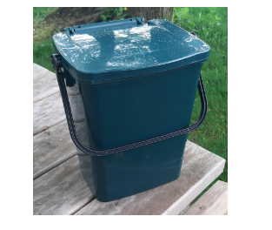

Etes-vous équipé d’un composteur ?
Oui
Non

Si non pourquoi ?
Manque d’informations
Manque de place
Trop contraignant : …………………………………………………..
Autre (précisez) ………………………………………………………...

Seriez-vous prêt à déposer vos biodéchets au point d’apport volontaire situé à proximité de votre habitation ?
Oui
Non

Distance maximale ?
50 m 100 m 200 m 300 m 400m

Être volontaire pour cette expérimentation c’est :
S’engager à participer à l’expérimentation de collecte des biodéchets en point d’apport volontaire sur une durée de 12 mois
S’engager à trier mes biodéchets dans le respect des consignes de tri
Accepter d’être interviewé dans le cadre de l’expérimentation

En soumettant ce formulaire, j’accepte que les informations saisies soient traitées par la Communauté Touraine-Est Vallées dans le cadre de l’expérimentation de la collecte en apport volontaire des biodéchets conformément au RGPD.

Signature du participant

